ASBajío 2022 Moriroku Technology

Manual de Usuario

Sistema de Pesaje

Contenido

**Objetivo** 2

**Arranque del Sistema** 3

**Modulo Preparación de Pintura** 5

Inicio de Preparación de Pintura 5

Ingreso de Información de la Orden de Trabajo 6

Llenado de Contenedores 9

Llenado del contenedor 10

**Modulo Mejora de Mezcla** 11

Inicio del Proceso de Mejora de Mezcla 11

Llenado de Sustancia para Mejora de la Mezcla 13

**Modulo Reimprimir Etiqueta** 18

Acceso al Modulo 18

# **Objetivo**

En el presente documento, estableceremos los pasos a específicos para cada uno de los procesos que son implementados dentro del sistema de pesaje para tener la mejor interacción del usuario con el sistema.

## 

# **Arranque del Sistema**

Dentro del escritorio se mostrarán dos ejecutables con los iconos de las empresas. El icono con el logo tipo de la empresa ASBajío, mostrado en la ilustración 1, este será el encargado de arrancar el servidor del sistema de pesaje.

Este ejecutable debe ser el primero en ser ejecutado, dando doble click sobre él, para el utilizar el software.



**Ilustración 1:** Icono del servidor del software

Ya arrancado el servidor, el segundo ejecutable que se debe ejecutar es el que contiene como icono el logotipo de la empresa Moriroku Technology. Este ejecutable será el encargado de mostrar la interfaz de usuario que es la encargada de la interacción con el usuario.



**Ilustración 2:** Icono del ejecutable del sistema

Arrancando el sistema, dentro de la página principal del sistema de pesaje contendrá 3 botones que son para el acceder a las distintas funcionalidades existentes.

# **Modulo Preparación de Pintura**

Las distintas pantallas de usuario desarrolladas del sistema se basan en un diseño sencillo que hace uso de botones y campos de texto para su interacción con el usuario.

En esta sección nos enfocaremos en la funcionalidad de la preparación de pintura.

## **Inicio de Preparación de Pintura**

Para el acceder a la funcionalidad de la **“Preparación de Pintura”,** dentro de la página principal daremos click en el botón color verde que contiene el nombre del módulo de la sección para así poder iniciar el módulo y acceder a los distintos procesos que conlleva (Ingreso de OT y llenado de Jarras/Contenedor).

Al dar click en el botón de **“Preparación de Pintura”**, se mostrará un mensaje de las instrucciones a realizar para el poder acceder de manera correcta**.** Esta ventana que se muestra al dar click es la siguiente:

Esta ventana de instrucciones permanecerá abierta y se cerrará de manera automática después de transcurrir 5 segundos y aparecerá una ventana de acción a realizar con el escáner.

Transcurrido los 5 segundos de la ventana, saldrá la ventana de acción donde el trabajador, con ayuda del escáner, deberá de leer su código de barras para acceden a la siguiente acción dentro del proceso. La ventana que se muestra es la siguiente:

## **Ingreso de Información de la Orden de Trabajo**

Al finalizar el proceso de lectura del código de barras del trabajador, se redirigirá a la ventana de **“Validación de Orden de Trabajo”.**

Esta ventana contendrá información relacionada con la Orden de Trabajo (Cliente, Número de lote y Fecha), un pequeño formulario con los campos necesarios a llenar, por parte del usuario, para completar la información del la Orden de Trabajo (Número Orden de Trabajo, Formula, Modelo y Número de Piezas) y su botón de iniciar.

Para ingresar el número de orden de trabajo, se deberá de dar click en el botón que se encuentra en el lado izquierdo del campo de texto llamado Editar. Al dar click en el botón se abrirá una ventana con un teclado numérico virtual para ingresar el número de orden de trabajo a realizar. Esta ventana se muestra a continuación

Una orden de trabajo valida debe de contener una longitud de 10 caracteres, en dado caso que sean más o menos caracteres el sistema arrojara un error hasta que la longitud de la orden de trabajo sea la especificada.

Al terminar de ingresar el numero de la orden de trabajo se dará click en el botón Enter y aparecerá una ventana de alerta para el verificar al usuario que la orden de trabajo que a ingresado sea la correcta.

Esta ventana contendrá un mensaje donde se encuentra el número de orden de trabajo ingresada y dos botones (Agregar y Editar).

* **Botón agregar:** Al dar click las ventanas se cerrarán y la orden de trabajo ingresada se pondrá en el cuadro de texto del formulario de la ventana **“Validación de Orden de Trabajo”.**
* **Botón editar:** Se cerrará solamente la ventana de verificación de datos y permanecerá abierta la ventana de ingresar la orden de trabajo para editar la orden de trabajo.

Esta ventana se muestra en la imagen siguiente:

Así mismo, para el campo del número de piezas tendrá de misma forma un botón a lado del campo de texto, de misma forma llamado Editar. Al dar click se mostrará la ventana con el teclado numérico virtual para ingresar la cantidad de piezas a pintar en la orden de trabajo. Esta ventana se muestra a continuación:

Al ingresar la cantidad de piezas se deberá de dar click en el botón Enter y saldrá una ventana idéntica de verificación de datos de alerta. Esta ventana contiene los mismos botones y acciones.

La selección del color/formula, se da dando click en el campo de selección que mostrara la lista de los distintos colores/formulas existentes en el sistema. Este se selecciona dándole click al nombre del color que se utilizara.

De manera automática se mostrará el filtro a utilizar relacionado con el color que se seleccione.

Para seleccionar el modelo a pintar en la orden de trabajo, se deberá de dar click en el campo de selección y se mostraran los modelos que pueden ser seleccionados que están relacionados con el color seleccionado.

Al finalizar el ingreso de la información de la orden de trabajo, en la pantalla se muestra un botón llamado Iniciar, se deberá de dar click en el botón para mostrar la ventana de Verificación de datos generales de la orden de trabajo.

Al dar click aparecerá una ventana que contendrá la información completa de la orden de trabajo.

La ventana contiene dos botones de acciones, estos son:

* **Botón Iniciar:** al dar click en el botón iniciar se redirigirá a la pantalla siguiente para seguir el proceso de **“Preparación de Pintura”**.
* **Botón Editar:** si la información contiene algún error, el botón Editar borrará todos los campos de la ventana y se deberá de ingresar la información de nuevo.

**Llenado de Contenedores**

Concluido el llenado de la información de la orden de trabajo, se muestra la página que contiene el numero de contenedores que se deberán de llenar para el pintado de las piezas.

Esta página contendrá una etiqueta con el número de contenedor y del lado derecho un botón para iniciar el llenado del contenedor.

El botón realizará la acción de redirigir a la pantalla donde se mostrará las sustancias y la pintura a preparar para completar el contenedor.

La página del llenado de los contenedores se basa en etiquetas, botones y casillas de verificación

Al dar click en el botón de iniciar llenado, mostrará una ventana en la que con la ayuda del escáner se tendrá que leer el QR, este se encuentra en los barriles de las sustancias/pinturas de la empresa Moriroku, del componente asignado. Esta ventana se muestra en la siguiente imagen:

Al leer el componente y validar que sea el indicado, la ventana se cerrara y automáticamente se mostrara una nueva ventana donde se le dice al usuario de poner el contenedor en la báscula y un botón para iniciar la calibración de la báscula. Ventana mostrada a continuación:

Al dar click la ventana se cerrará y comenzara la calibración de la báscula, esta calibración se hace de manera automática, es decir, que el usuario no deberá de presionar el botón **“Tare”** de la báscula.

Para esto se muestra una ventana para dar a conocer al usuario que la calibración se esta realizando. Esta ventana se muestra en la siguiente imagen:

A la hora de que la gráfica este en verde, se dará click en el botón de **“Listo”** con esto la ventana que contiene la gráfica se cerrará y de manera automáticamente se abrirá una ventana de éxito. A continuación, se muestra la imagen de la ventana mencionada:

Esta ventana se cerrará de manera automáticamente al transcurrir tres segundos y medio.

## **Llenado de Pintura**

# **Modulo Mejora de Mezcla**

## **Inicio del Proceso de Mejora de Mezcla**

Para el acceder al proceso de mejora de la mezcla, dentro de la página principal del sistema de pesaje se deberá dar click en el botón color naranja con el título de **“Mejora de Mezcla”.**

Al dar click se mostrará una ventana de instrucciones a realizar para acceder a la página de etiquetas impresas. Esta misma, se cerrara automáticamente después de 5 segundos

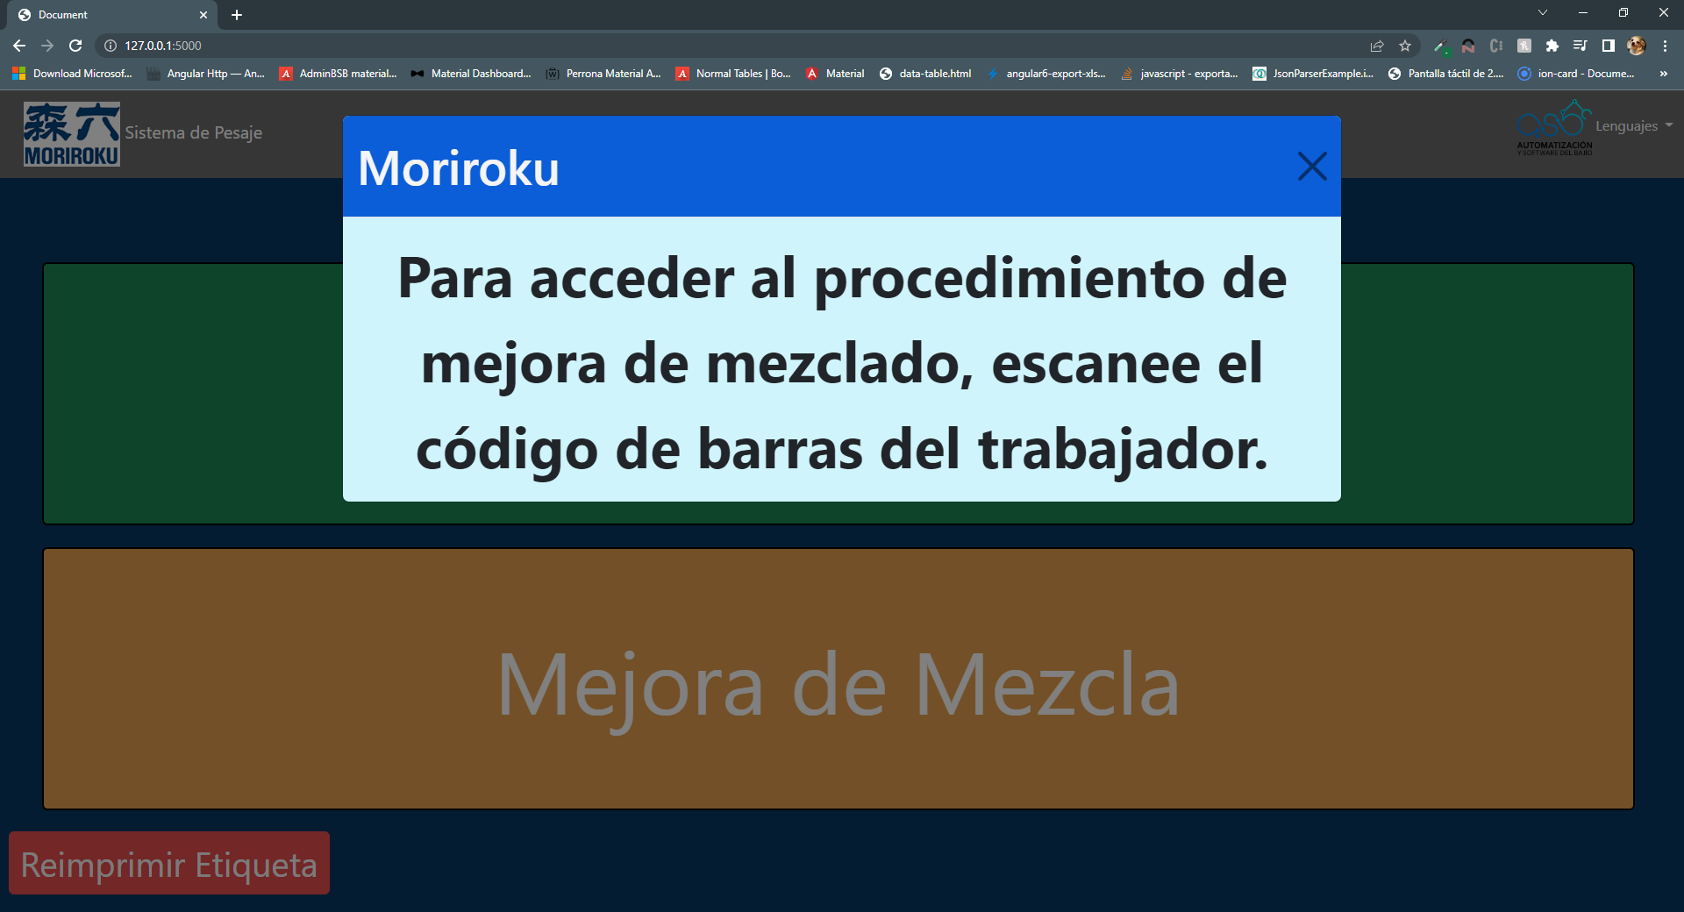

Al cerrarse la ventana anterior, inmediatamente saldra la ventana de escanear el código de barras de la etiqueta, etiqueta dada al finalizar el proceso de **“Preparación de Mezcla”**, del contenedor de pintura a mejorar.

Al escanear el QR de la etiqueta y dando una validación correcta, la ventana anterior se cerrará y al cerrarse se abrirá una nueva ventana de información que contendrá los datos de la mezcla. Estos datos son el color de la formula y la viscosidad registrada del contenedor. Además, contendrá dos distintos botones, el primero llamado **“Iniciar”,** este botón iniciará el proceso de Mejora de Mezcla, y el botón **“Cerrar”,** que se encargará de cerrar la ventana y refrescará la página.

## **Llenado de Sustancia para Mejora de la Mezcla**

Al dar click en el botón iniciar de la imagen anterior, nos redirigirá a la página donde se iniciará el proceso de llenado de la sustancia a verter para la mejora de la mezcla.

La página mostrada en la siguiente imagen contendrá el nombre del color de la formula del contenedor escaneado, el numero de código de barra, la sustancia a añadir a la mezcla y el botón de **“Iniciar Sustancia”** que se encarga de iniciar el proceso de llenado a verter**.**

Al dar click en el botón mostrará una ventana de acción que se deberá de escanear el código QR de la sustancia establecida por el sistema.

Al leer el código QR de la sustancia a verter es validada, la ventana se cerrará y automáticamente saldrá una ventana con la indicación de que se ponga el contenedor/jarra en la báscula para hacer la calibración automática y un botón que lanzará la calibración de la báscula.

Al dar al botón **“Listo”**, se cerrará la ventana y se abrirá la nueva ventana de calibración de la báscula donde se calibrará de manera automática la báscula.

Al finalizar la combinación de la sustancia con el contenedor, comenzará una cuenta regresiva de 20 a cero, donde se estará realizando el batido del contenedor.

Al llegar a 0 el contador, se mostrará un botón de **“Terminar”**, como se muestra en la imagen siguiente, donde se le dará click para seguir con las siguientes acciones del proceso de mejora de la mezcla

Continuando después del proceso batido y dar click en el botón de terminar, se cerrará la ventana y se abrirá el formulario para ingresar la información de la temperatura, humedad y la viscosidad de la mezcla.

Esta ventana contendrá una leyenda de indicación de usuario, 3 campos de formulario (campo de texto y botón) y un botón **“Ok”**.

Al dar click en el botón, con la leyenda **“Agregar”**, que se encuentran en cada uno de los campos de texto se abrirá un teclado numérico virtual que servirá para el ingresar los datos de cada uno de los campos solicitantes.

Al ingresar el dato solicitado, se dará click en el botón **“Enter”** que se encuentra en el teclado virtual. Este al darle el click, mostrara una ventana de advertencia para confirmar que el dato ingresado es el correspondiente. Además de dos botones: **“Aceptar”:** cerrará la ventana y mantendrá la información en el cuadro de texto y **“Editar”:** que cerrará la ventana y dará la capacidad del usuario de editar el dato ingresado

Al llenar todos los campos, se deberá de dar click en el botón **“OK”** para entrar al ultimo paso del proceso de la mejora de mezcla. Al dar click se cerrará la ventana y se abrirá la nueva ventana.

Finalizando el proceso, se mostrara una ventana de información que mostrara toda la información desglosada del contenedor que se realizo la mejora de mezlca y que se mostrara en la nueva etiqueta del contenedor

# **Modulo Reimprimir Etiqueta**

## **Acceso al Modulo**

En la página principal del sistema de pesaje, se encuentra el botón de color rojo llamado “**Reimprimir Etiqueta”,** este será el encargado de iniciar el proceso de iniciar la funcionalidad de reimprimir la etiqueta, dada por la funcionalidad **“Preparación de Pintura”**, del contenedor de pintura.

Al dar click se mostrará una ventana de acción que, con ayuda del escáner, deberá de leer el código de barras del trabajador. Esta ventana se muestra a continuación

